35. Conhecendo o Angular

<https://angular.io/docs>



Lado do cliente é o lado que acesso serviços do lado do servidor, lado do cliente, interface gráfica.

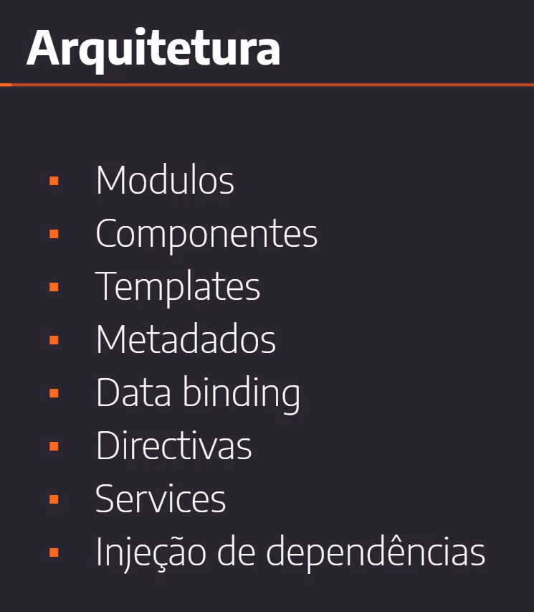

Componentes, do view é composta de componente, cada tela é um componentes,

Templates é o html.

Metadatos informaç~~oes para fazer a configuração dos módulos ou serviços.

Metabinding ligação entre template e componentes, mostrar o nome do cliente no html.

Diretivas, for, if, configurações dentro do template, for par preencher coisas

Services. Faz a parte logica da aplicação e acessa a api restfull

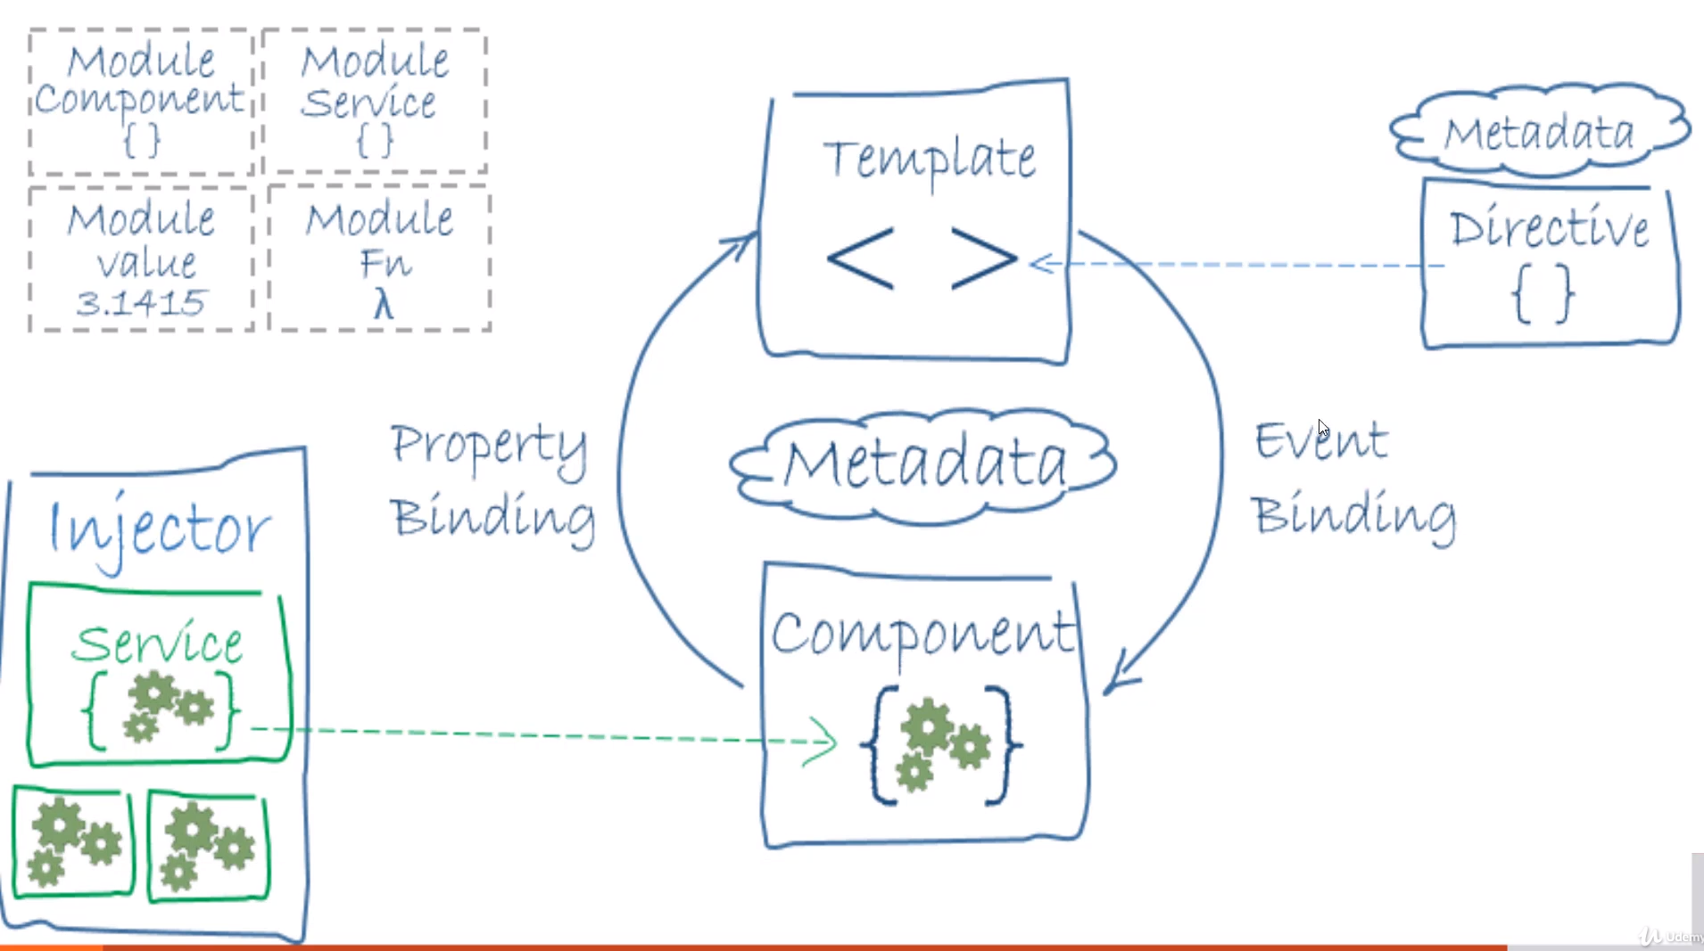

36. Instalação do Visual Studio Code e dicas

<https://code.visualstudio.com/>

firaCode, biblioteca que muda caracteres.

Ex => vira seta.

37. Uma pequena introdução ao Typescript

<https://www.typescriptlang.org/play>

como declarar variáveis, como rodar um código, como declarar funções, classes, if, for.

No curso vou usar essa opção que o tipyscript roda no browser.

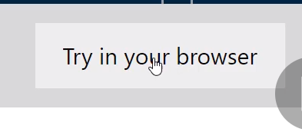

Declarando variável:

Tem algumas forma de declarar uma variavle, local, global pu constante

Var = global

Let = local

Const = constante

Var nomeVariavel: tipo = 10;

Var variavel1: number = 10;

Var variavel1: number;



Para imprimir o valor da variável: console.log

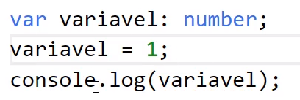

Number para numero.

String texto.

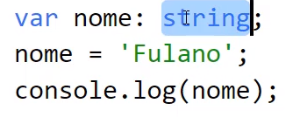

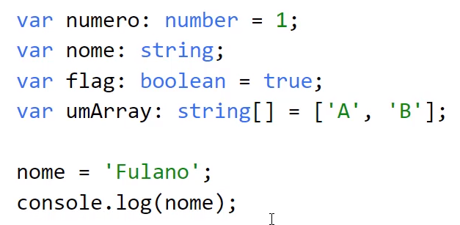

Declarando classes com constrtutor

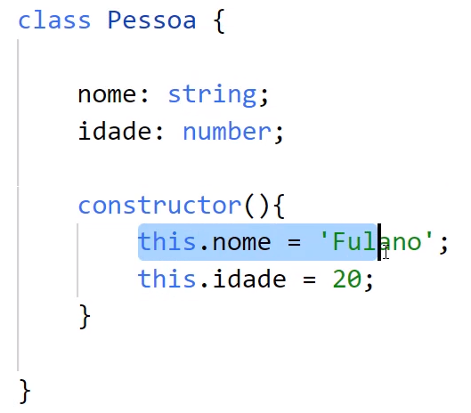

Instanciando.

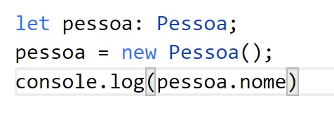

Método:

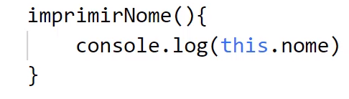

Chamando o método:

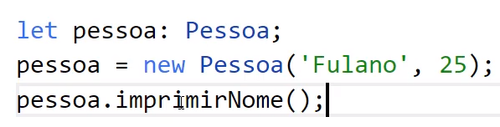

Posso criar um construtor assim:

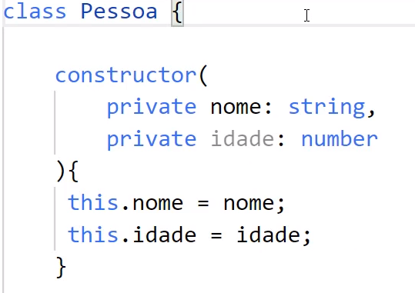

Nesse método esto dissendo que ele tem como retorno uma String:

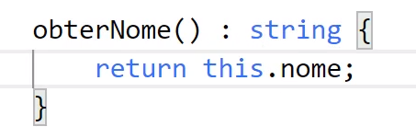

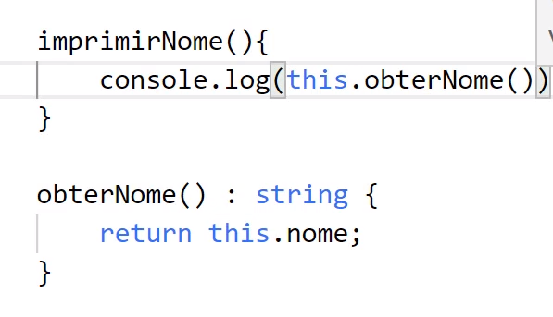

38. Instalação do Node JS

<https://nodejs.org/en/>

o node roda o código do java script no lado do servidor.





39. Criando a aplicação Angular com o Angular CLI

<https://angular.io/cli>

passo para criar o projeto via cli.

1. No Shell, cmdb

Npm install -g @angular/cli

1. Ng new nome da minha aplicação.

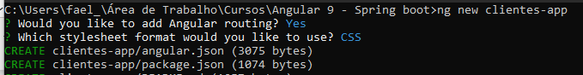

1. Entrar dentro da pasta que criei
2. Para iniciar a aplicação:



1. Só abrir o browser



40. Conhecendo a estrutura do projeto

Abrir o projeto no VsCode.

Na pasta :

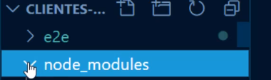

´[e onde fica as dependências do projeto e também as dependências das dependências.

Na pasta:



É onde fica todos os metadados da aplicação, scripts para iniciar a aplicação.

Para instalar as dependências basta fazer o npm install

No:



É ond temos que referenciar os arquivos que estou criando ou preciso fazer o download no node_modules pra referenciar ai dentro.

Nessa pasta é onde vai ficar meu projeto:





Onde ser colocada a minha aplicação.

Esse app-root é o componente que inicia a aplicação:

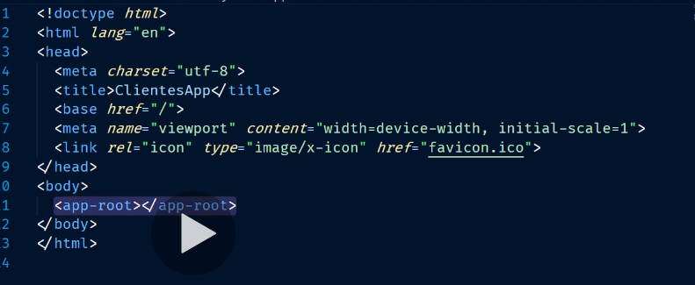

41. Criando o primeiro componente

Dentro de src/app vou criar um novo arquivo(hello), e depois criar uma pasta(.ts)

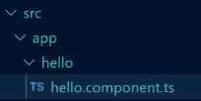

Para seguir a convenção, colocar o .component

Dentro de hello.component.ts:

As principais definições que vou usar nessa aplicação vai partir do pacote angula cor, e buscar a classe componente, que vai transformar essa classe em um componente angulas:



Para usar ela:

Aqui dentro preciso dizer como vou referenciar ele como uma tag html:



Final:

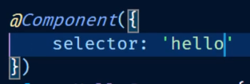

Final:

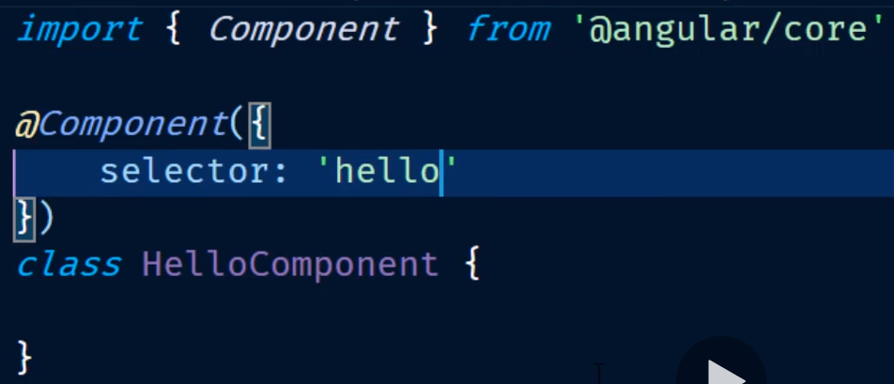

Ai quando for chamar ele dentro de:



Chamo dessa forma:

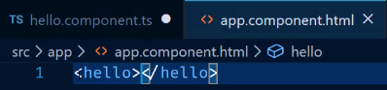

Como se fosse uma tag.

Ai colocaria meu código html dentor dele:

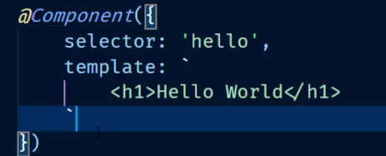

E também posso colocar o css dentro dele também, lembrando de separar com virgula

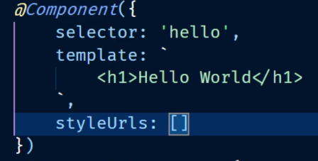

Preciso colocar export para que esse arquivo posso ser visível para outros arquivos: seria como o public no java

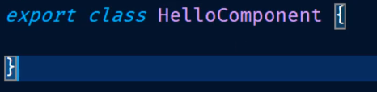

Final:

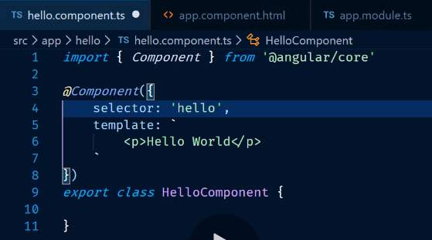

E para conseguir iniciar ele tenho que declarar ele dentro de



Cada componentes que vai fazer parte desse modulo tem que ficar dentro de declarations:

Tenho que importar ele, passando a pasta, o caminho:



Dentro de @NgModule também:

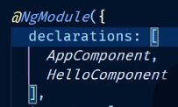

Final:

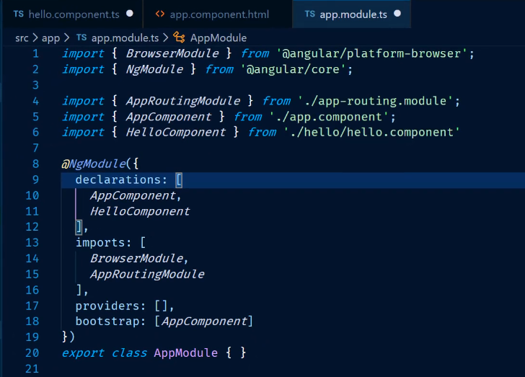

Toda vez que inserir um modulo tenho que reiniciar a aplicação:



Só o código posso dar um ctrl +s que ele muda, mas se mudar o module tenho que reiniciar.

42. Criando Componentes através da Angular CLI

Na raiz do projeto:

G = generate

C = componente

Criando um componente chamado cursoAngular:

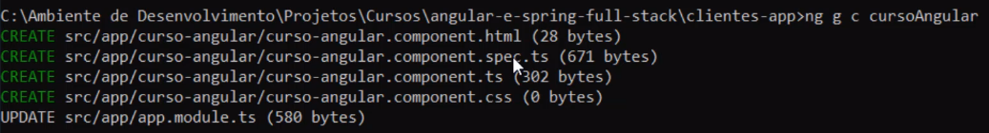

Ele já vem com toda essa estrutura:

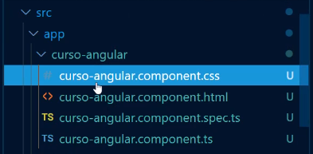

Comando para não gerar arquivos de testes:



43. Módulos do Angular

Módulos é uma forma de podermos organizar melhor nosso código.

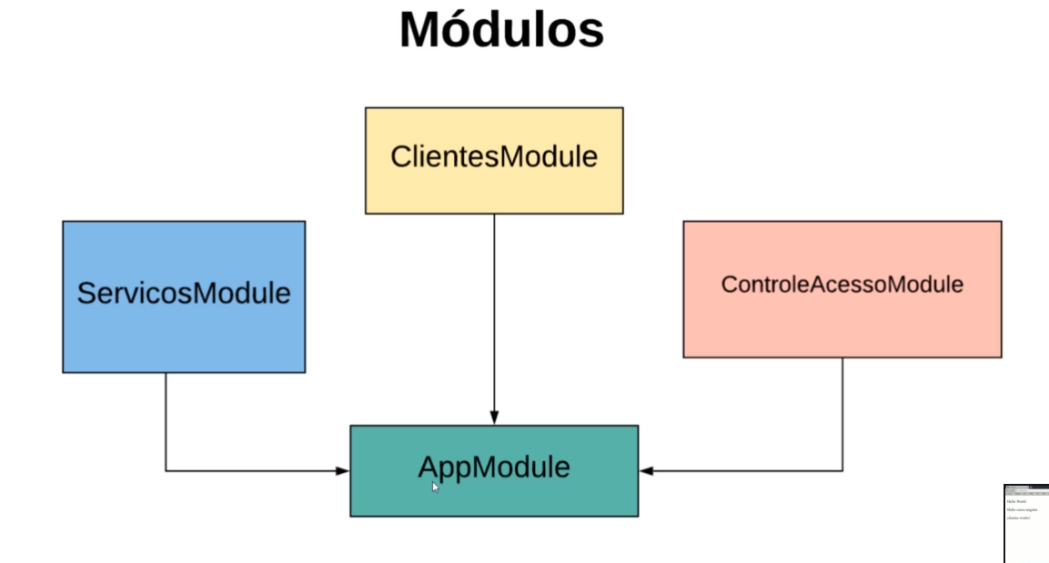

Dentro da pasta raiz, app.module:



É ai onde eu declaro os componentes, declaro tudo que criei que pertence esse modulo.

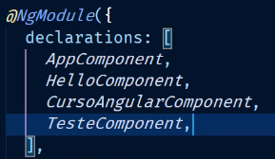

E eles são importados aqui:

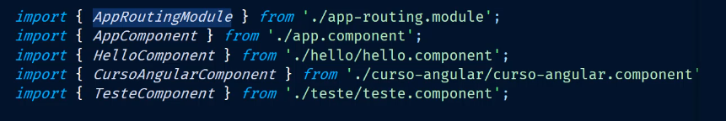

Tudo que coloca ai dentro eu consigo visualizar, nessa pasta:



Uso dessa forma para poder ver.

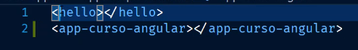

Aqui coloco outros módulos qye eu quero que faça parte da minha aplicação:



Se eu precisar usar um modulo e nesse module importar componentes, classescoloc aqui.



Onde eu defino os serviços.



Diz qual é o componente que inicializa a aplicação.

Gerando um modulo:

M = modulo



A criação:

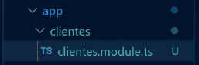

Criando um componente:



Pra dizer que esse componente que criei pertence ao modulo cliente:

Dentro do modulo cliente;



E dentro da declaration:

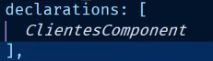

Dentro de cliente.componente pego o seletor dele e colodentro do componente app.componenet.html:

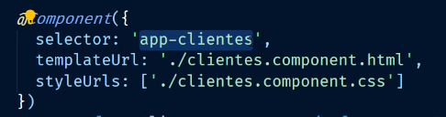

E colo:



Assim consigo visualizar esse componente dentro da mionha aplicação, da minha pagina.

Depois coloco dentro de app.module.



E dentro de importes:

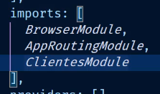

Mas ele ainda não funciona´, pois ele não esta acessíveis para outros módulos, para isoo na module cliente



Tenho que colocar isso:

